港府的新班子（附简历）

[靖海侯](javascript:void(0);)

**靖海侯**

微信号 gh_4dc33fb71939

功能介绍 常言所未言

2022-06-19[原文](https://mp.weixin.qq.com/s?__biz=MzU5MDY4MzczMQ==&mid=2247484626&idx=1&sn=feed3e7e362b7d6069b7bc63b8939654&chksm=fe3bcfeec94c46f8b7fcf1b9f7356112e727820d39acf5fd0b96723deac182b05d325b6bf94d&scene=27#wechat_redirect&cpage=103) 发表于

收录于合集

6月19日，中央人民政府依法任命香港特别行政区第六届政府26名主要官员。这标志着第六届特区政府管治团队正式组成。

国务院港澳办随即发表声明，表示祝贺。

声明指出，第六届特区政府管治团队，符合中央对特区政府主要官员的政治要求，充分展现出“爱国者治港”新气象，具有以下特点：

**——具有坚定的爱国爱港政治立场。  
——具有“五湖四海”的聚合性。  
——具有高素质、专业化的鲜明特征。  
——具有强烈的担当意识和责任心。  
——具有宽广的国际视野。**

声明表示，期待第六届特区政府奋力谱写香港发展新篇章，不辜负习近平总书记的嘱托，不辜负中央的厚望，不辜负广大香港市民的期盼。

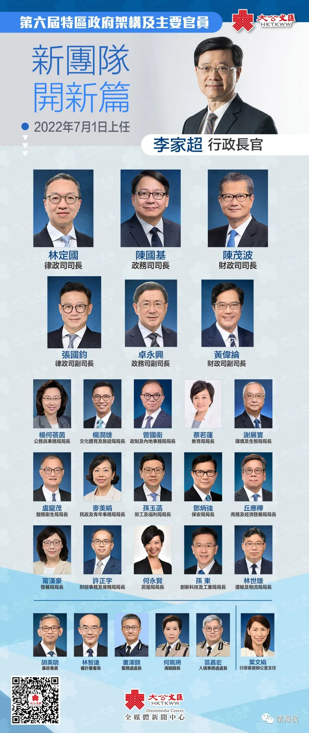

——————

官员名单

**司长**

政务司司长陈国基  
财政司司长陈茂波  
律政司司长林定国  
  
**副司长**政务司副司长卓永兴  
财政司副司长黄伟纶  
律政司副司长张国钧  
  
**局长**公务员事务局局长杨何蓓茵

民政及青年事务局局长麦美娟

保安局局长邓炳强

政制及内地事务局局长曾国卫

医务卫生局局长卢宠茂

财经事务及库务局局长许正宇  
教育局局长蔡若莲

发展局局长宁汉豪

商务及经济发展局局长丘应桦

房屋局局长何永贤

运输及物流局局长林世雄

创新科技及工业局局长孙东

劳工及福利局局长孙玉菡

环境及生态局局长谢展寰

文化体育及旅游局局长杨润雄

廉政专员胡英明

审计署署长林智远

警务处处长萧泽颐

入境事务处处长区嘉宏

海关关长何珮珊

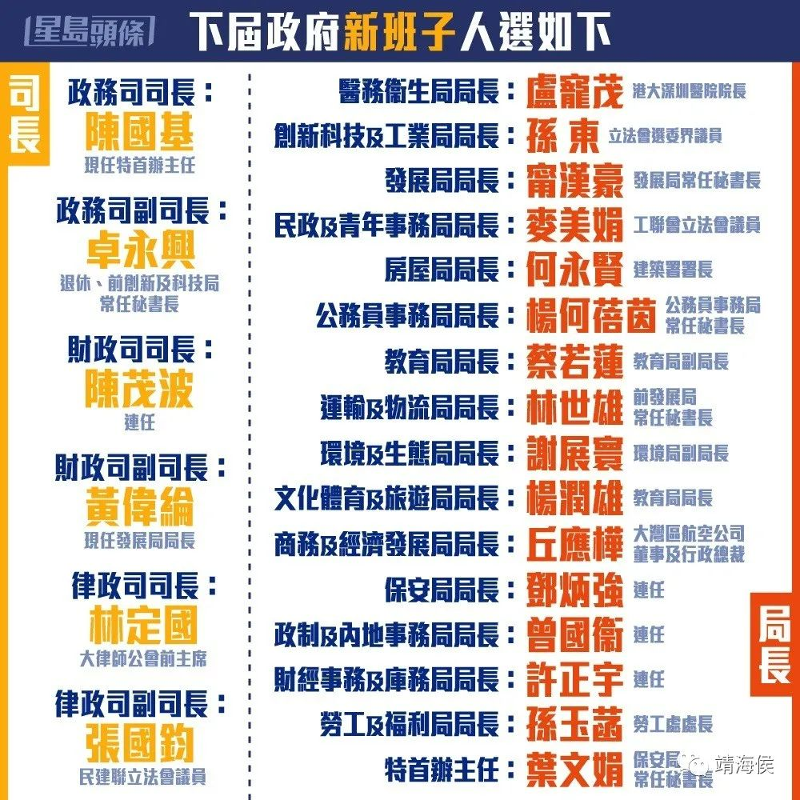

——————————————

简历如下：  
  
**陈国基 政务司司长**---  
陈国基现年六十三岁。他自2017年起出任行政长官办公室主任至今。  
  
陈国基于1982年加入前人民入境事务处（1997年改称为入境事务处）任职助理入境事务主任。他于2007年晋升入境事务处助理处长，2010年晋升入境事务处副处长，并于2011年至2016年出任入境事务处处长。  
  
**陈茂波 财政司司长**---  
陈茂波现年六十七岁。他自2017年起出任财政司司长至今。  
  
陈茂波在会计界工作逾三十年，曾任职香港税务局、前建造业训练局、上市公司及会计师事务所。他于2008年当选立法会功能界别会计界议员。在2012年至2017年期间出任发展局局长。他曾任香港会计师公会会长、英国特许公认会计师公会香港分会会长及香港法律援助服务局主席。  
  
**林定国 律政司司长**---  
林定国现年54岁。加入政府前是私人执业资深大律师，专注于一般民商事诉讼，并已通过粤港澳大湾区律师执业考试。他曾任香港大律师公会副主席（2014年至2017年）及主席（2017年至2018年）。他自2015年起不定期出任香港高等法院暂委法官，并获聘请为深圳国际仲裁院仲裁员及中国政法大学教授。  
  
林定国曾任多项公职，包括消费者委员会主席、行政上诉委员会主席、廉政公署审查贪污举报咨询委员会主席和独立监察警方处理投诉委员会委员。  
  
**卓永兴 政务司副司长**---  
卓永兴现年六十三岁。  
  
卓永兴于1981年获委任为警务督察，1984年转职政务职系，于2017年晋升为首长级甲一级政务官。他曾在多个决策局及部门服务，包括前香港政府驻英办事处、卫生署、前公务员事务科、前工业署、投资推广署、食物环境卫生署、一般职系处、前卫生福利及食物局及劳工处。二○一四年出任律政司政务专员，2015年出任创新及科技局常任秘书长。卓永兴2019年退休后先后出任政务主任遴选委员会主席、对话办公室主任、2019冠状病毒病疫苗接种计划主任，以及财政司司长私人办公室顾问。  
  
**黄伟纶 财政司副司长**---  
黄伟纶现年五十九岁。他自2017年起出任发展局局长至今。  
  
黄伟纶于1985年加入政府，任职政务职系，并于2017年晋升首长级甲一级政务官。他曾在多个决策局及部门服务，包括前政务总署、前影视及娱乐事务管理处、前律政署、中央政策组、前工商科、前工商服务业推广署、前经济局、保安局及前经济发展及劳工局。他于2007年出任教育局副秘书长，2009年出任政府新闻处处长，2014年出任海事处处长，2015年至2017年出任发展局常任秘书长（规划及地政）。  
  
**张国钧 律政司副司长**---  
张国钧现年四十七岁。  
  
张国钧是香港执业律师，并拥有中国委托公证人和婚姻监礼人资格。现为立法会议员及行政会议成员，亦是民主建港协进联盟副主席。二○一一年至2019年期间出任中西区区议员。他曾任香港房屋委员会委员和长远房屋策略督导委员会委员。  
  
**杨何蓓茵 公务员事务局局长  
---  
杨何蓓茵现年五十七岁。她自2020年起出任公务员事务局常任秘书长至今。  
  
杨何蓓茵于1986年加入政府任职行政主任，1988年转职政务职系，于2019年晋升为首长级甲一级政务官。她曾在多个决策局及部门服务，包括前政务总署、前宪制事务科、卫生署、前保安科、民政事务总署、前环境食物局及前卫生福利及食物局。她于2008年出任公务员事务局副秘书长，2012年出任运输署署长，2017年出任教育局常任秘书长。**

**麦美娟 民政及青年事务局局长  
---  
麦美娟现年五十一岁。  
  
麦美娟服务地区多年，曾任六届葵青区区议员，熟悉地区事务。她自2012年起担任立法会议员，现时为香港工联会副会长、香港中文大学校董和香港妇女动力协会会长。**

**邓炳强 保安局局长  
---  
邓炳强现年五十六岁。他自2021年起出任保安局局长至今。  
  
邓炳强于一九八七年投身警队，任职见习督察。他于2012年晋升为总警司，2015年晋升为警务处助理处长，2017年晋升为警务处高级助理处长，2018年晋升为警务处副处长、2019年出任警务处处长。**

**曾国卫 政制及内地事务局局长  
---  
曾国衞现年58岁。他自2020年起出任政制及内地事务局局长至今。  
  
曾国衞于1987年加入前人民入境事务处（1997年改称为入境事务处），任职助理入境事务主任。他于2012年晋升入境事务处助理处长，2014年晋升入境事务处副处长，2016年出任入境事务处处长。**

**卢宠茂 医务卫生局局长  
---  
卢宠茂现年六十一岁。他从事肝胆外科领域的临床、教学和科研工作三十多年，是国际知名的肝胆外科及肝移植专家。他现时为香港大学深圳医院院长，以及香港玛丽医院肝脏移植中心主任。  
  
卢宠茂在香港和内地医疗体系长期参与临床及管理工作，对两地整体医疗制度及运作有深入了解，在医疗体系及其他专业服务领域具有广泛的网络，对行政管理工作经验丰富。**

**许正宇 财经事务及库务局局长  
---  
许正宇现年四十五岁。他自2020年起出任财经事务及库务局局长至今。  
  
他于1999年至2003年期间任职特区政府政务主任，曾被调派到经济发展科，驻京办和民政事务总署服务。他在2003年离开政府后曾任职银行界，其后在香港交易所工作长达十多年。他于2019年至2020年出任香港金融发展局行政总监。**

**蔡若莲 教育局局长  
---  
蔡若莲现年55岁。她自2017年起出任教育局副局长至今。  
  
蔡若莲加入政府前从事教育工作二十多年，自一九八八年起任教中学逾十年，其后任职教育局，负责校本课程及语文教学支持工作。自2013年起任职中学校长，其间亦有参与社会及教育服务工作，包括创立香港教师梦想基金，以及参与扑灭罪行委员会及青年事务委员会的工作。**

**宁汉豪 发展局局长  
---  
宁汉豪现年五十八岁。她自2017年起出任发展局常任秘书长（规划及地政）至今。  
  
宁汉豪于1989年加入政务职系，2019年晋升为首长级甲一级政务官。她曾在多个决策局及部门服务，包括早年于前政务总署、前新机场工程统筹署、前公务员事务科及库务局服务。她于2008年出任财经事务及库务局副秘书长（库务），2010年出任行政长官私人秘书，2012年出任地政总署署长。**

**丘应桦 商务及经济发展局局长  
---  
丘应桦现年63岁。  
  
丘应桦在航空业和跨国大型企业工作超过四十年。他1982年加入国泰航空，在集团内担任过许多管理要职。二○一五年至2017年期间担任国泰港龙航空行政总裁，并于2017年被任命为国泰航空董事会执行董事。除了管理国泰港龙，他还在2017年被委任为国泰航空航空服务董事。他于2021年加入大湾区航空公司为董事及行政总裁至今。**

**何永贤 房屋局局长  
---  
何永贤现年57岁。她自2020年起出任建筑署署长至今。  
  
何永贤于1992年加入政府任职建筑师，于2009年晋升为总建筑师，2012年晋升为政府建筑师，2018年出任建筑署副署长。**

**林世雄 运输及物流局局长  
---  
林世雄现年六十岁。他于2021年退休前为发展局常任秘书长（工务）。  
  
林世雄于1986年加入政府，任职助理工程师，2009年升任总工程师，2014年晋升为首席政府工程师。他于2015年担任土木工程拓展署港岛及离岛拓展处处长，2016年任土木工程拓展署署长，2018年出任发展局常任秘书长（工务）。**

**孙玉菡 劳工及福利局局长  
---  
孙玉菡现年五十岁。他自2020年起出任劳工处处长至今。  
  
孙玉菡于1994年加入政务职系，2019年晋升为首长级乙一级政务官。他曾在多个决策局及部门服务，包括前财政科、前政制事务局、前库务局、民政事务总署、民政事务局、公务员事务局及食物及卫生局。他于2011年出任食物及卫生局副秘书长（卫生），2012年出任医疗规划及发展统筹处处长，2017年出任财经事务及库务局副秘书长（财经事务）。**

**谢展寰 环境及生态局局长  
---  
谢展寰现年六十四岁。他自2017年起出任环境局副局长至今。  
  
谢展寰于1985年加入前环境保护处，任职环境保护主任。他在1991年晋升环境保护署首席环境保护主任，1996年晋升环境保护署助理署长。他自2013年起出任环境保护署副署长。**

**孙东 创新科技及工业局局长  
---  
孙东现年55岁。  
  
孙东北京长大，于1994年到香港攻读博士学位，随后到海外深造，2000年返港创办高新科技公司并在香港城巿大学担任教授。他是加拿大工程院院士、欧洲科学与人文学院院士和美国电机电子工程师学会会员，在香港高等教育和科研前线工作二十多年，为香港培养不少创科人才。他自2022年起担任立法会议员。**

**杨润雄 文化体育及旅游局局长**---  
杨润雄现年59岁。他自2017年起出任教育局局长至今。  
  
杨润雄曾在私人机构任职七年，于1992年加入政府，任职政务职系，并于2004年晋升首长级丙级政务官。他曾在多个政策局及部门服务，包括食物及卫生局、民政事务局、九龙城民政事务处及香港驻悉尼经济贸易办事处。他于2012年出任教育局副局长。

**胡英明** 廉政专员  
**---  
胡英明现年56岁。他于2022年退休前为惩教署署长。  
  
胡英明于1988年加入前人民入境事务处（1997年改称为入境事务处）任职助理入境事务主任，1989年转职惩教署任职惩教主任。二○一一年晋升为惩教事务高级监督，2012年晋升为惩教署助理署长，2018年晋升为惩教署副署长，2018年出任惩教署署长。**

**林智远** 审计署署长  
**---  
林智远现年五十三岁。  
  
林智远为资深执业会计师，拥有超过三十年会计经验，曾在多家会计师事务所任职，并自2005年起创办远景会计师事务所并担任公司主席。他曾为香港华人会计师公会会长、香港会计师公会副会长，并自2022年起担任立法会议员。**

**萧泽颐** 警务处处长  
---  
萧泽颐现年五十六岁。他自2021年起出任警务处处长至今。  
  
萧泽颐于一九八八年投身警队，任职见习督察。他于2013年晋升为总警司，2017年晋升为警务处助理处长，2018年晋升为警务处高级助理处长，2019年出任警务处副处长。  
  
**区嘉宏** 入境事务处处长  
---  
区嘉宏现年55岁。他自2020年起出任入境事务处处长至今。  
  
区嘉宏于1988年加入前人民入境事务处（1997年改称为入境事务处），任职助理入境事务主任。二○○九年晋升总入境事务主任，2014年晋升助理首席入境事务主任，2015年晋升首席入境事务主任。他于2018年晋升入境事务处助理处长，并于2019年任入境事务处副处长。  
  
**何珮珊** 海关关长  
---  
何珮珊现年五十四岁。她自2021年起出任海关关长至今。  
  
何珮珊于1991年加入香港海关任职海关督察。她于2010年晋升海关监督，于2013年晋升海关高级监督，于2017年晋升海关助理关长，并于2019年晋升海关副关长。  
  
**叶文娟** 特首办主任  
---  
叶文娟现年59岁。她自2019年出任保安局常任秘书长至今。  
  
叶文娟于1987年加入政务职系，2015年晋升为首长级甲级政务官。她曾在多个决策局及部门服务，包括前民意汇集处、前运输科、前宪制事务科、前新机场工程统筹署、前贸易署及工业贸易署。她于2006年至2009年出任卫生福利及食物局副秘书长（安老服务及社会保障）（后改称劳工及福利局副秘书长（福利）），于2009年至2013年出任保安局副秘书长，并从2013年起出任社会福利署署长。

以上资料转自国务院港澳办、《星岛日报》、大公文汇网。

### 精选留言

用户设置不下载评论